**股票代码：002380**

**XXXX项目**

**建议书**

南京科远智慧科技集团股份有限公司

2025年8月

目 录

一、项目背景 3

二、项目目标 3

三、项目创新点 4

四、项目内容 5

五、项目实施计划 6

六、项目预算 6

# 一、项目背景

---现状说明---

在能源化工、冶金等重资产型行业中，生产运营的数字化转型过程中仍存在多系统融合困难、指标数据和专家知识分散缺乏管理、和业务系统难以结合等问题，难以支撑企业级智能化决策闭环。因此，企业在指标数据的采集与持久化存储、异常机组工况的智能诊断与趋势预测、财务结构化/半结构化报表的自动化解析、大语言模型与领域知识库深度融合等方面，亟需构建一体化的智能管控技术架构。目前行业现状痛点如下：

1. 知识资产分散

企业数字化智能化不断发展的今天，很多企业已经完成不少系统的建设，如：如DCS、SIS、EAM、MIS、燃料系统等，并产生了大量的数据。由于系统众多且多数系统难以融合，导致查询相关数据需要到各自系统中进行查询或者进行查询功能或者综合报表、驾驶舱大屏等用来满足上层辅助决策的需求。因此，如何将分散的知识统一管理，灵活查询企业已有知识进行数据分析和辅助决策、并减少定制化开发的二次投入是企业现在关注的问题之一。

1. 核心知识沉淀与传承困难

资深专家的宝贵经验多体现为个人隐性知识或分散于多种历史文档，尚未转化为系统化、结构化的数字资产。同时由于知识获取与学习过程较复杂，新员工需要较长时间才能掌握核心运维技能，难以迅速胜任关键岗位并支撑高效运维。

1. 数据类型多样，难以有效查询

企业拥有大量的数据知识，如：各类指标数据、文档类数据（word、pdf）数据、表格数据（excel）、系统数据（api）等。用户在紧急情况下需要快速的信息支持，得到他们想要的数据信息有时候会变得比较困难。已有系统难以从海量结构化与非结构化数据中即时检索到指导当前工作的关键信息（如安全规程、历史故障记录、操作步骤、生产数据、经营数据等），使得查询非常低效。

---项目简述---

在当今数字化时代，人工智能已成为推动各行业变革与发展的关键力量。随着自然语言处理、知识图谱与行业大模型等技术的不断成熟，智能问答系统在能源化工、冶金等重资产型行业中展现出巨大的应用潜力。为顺应智能化转型趋势，提升设备运维、故障诊断与安全生产等核心环节的响应效率与知识管理水平，我们提出基于人工智能的企业级智能问答项目。

# 二、项目目标

---说明系统达到的目标---

1、知识资产化与管理

* 构建行业运维知识库：系统内置标准化运维知识库，帮助企业快速构建初始知识体系，有效避免因人员流动导致的经验流失，实现知识的持续沉淀与复用。
* 知识动态更新与自学习：系统支持自动收录各系统产生的指标数据、行业知识等，不断丰富知识库内容，持续提升知识的完整性与准确性。
* 业务知识管理体系构建：依托运维知识库，系统帮助企业系统化地建立主题数据，如：设备故障知识库、智能运维案例库、法规制度等，结合生产、经营等业务系统，形成跨系统的数据分析与处理闭环机制，推动企业提升数据使用效率，帮助业主进行快速数据查询分析和辅助决策。

1. 智能问答助手应用

* 系统支持创建文档知识库，在知识库中上传文件并选择解析方法进行文档切片处理；
* 文档问答应用可提供命中测试、对话日志和概览功能，其中命中测试可对知识库的知识块内容进行检索测试，对话日志可查看该问答应用中用户问答的历史对话详情，概览组件可快速查看每日使用情况，包含使用人次、提问次数及用户反馈次数。对构建好的问答应用进行调试，并选择保存发布智能办公助手应用，具有应用权限的用户即可使用智能文档应用助手，且用户可根据实际业务需求自主切换问答应用进行问答对话。
* 智能文档问答助手应用中，用户输入查询问题后，大模型将以自然语句进行流式输出回复用户问题。指标数据支持图表类型展示和导出。

1. 智能BI分析助手

* 通过平台提供的主题数据集功能，进行各类数据的构件，形成标准化的数据集供AI进行分析和调用。
* 智能BI系统支持基于大模型的自助问答技术，动态生成相关图表，支持辅助建议和决策。系统支持折线图、柱状图、饼图等20多种常见图表格式，协助进行数据分析和展示。
* 智能BI系统支持导出pdf等格式的报告，并支持权限管理，通过邮件等方式动态的进行报告发送。

# 三、项目创新点

---提炼出系统的创新、亮点功能---

1. 多系统数据融合与联邦查询技术

通过整合MCP、API接口、联邦查询等技术，实现跨平台（MES、ERP）、跨业务系统（生产管理、经营管理）、跨结构（结构化/半结构化数据）的实时数据接入，突破以往各类数据难以融合的限制。基于数据主题的数据融合和查询引擎，支持多系统数据动态关联（如设备实时参数与EAM维修记录联动），解决工业场景中多系统数据存储分散的问题，如：设备日志、工艺标准、运维报告、报警信息等数据的联合查询分析。

1. 大模型和RAG等对技术融合，减少大模型幻觉产生

系统融合大模型和RAG等技术，大模型（如：DeepSeek、阿里千问等）负责语义理解，RAG知识库（含设备参数、行业标准）提供领域知识增强，避免通用模型的“幻觉”风险。支持动态参数映射：自动识别“二期/三期机组”“排烟温度异常”等业务术语，关联到具体数据表字段与计算逻辑（如煤耗=发电量/燃料消耗量）。相较于传统的知识问答系统，本系统内置更多的专家知识和工业领域专有知识库，问题回答更加精确。

1. 无代码智能BI提供自助图表分析能力

通过系统特有的基于主题的数据集功能，结合大模型的语义分析和理解能力，支持自动生成可视化结果，包括但不限于折线图、柱状图、饼图、热力图、仪表盘、散点图等图表类型，标准化程度高，支持出题切换、可交互（支持缩放、钻取、图例切换等）。做到AI+BI融合，生成多维数据方便用户更加直观的数据对比分析。同时支持生成和导出pdf格式的辅助分析建议，一站式帮助用户完成数据查询、分析到辅助决策的全过程。

# 四、项目内容

---说明整体结构---

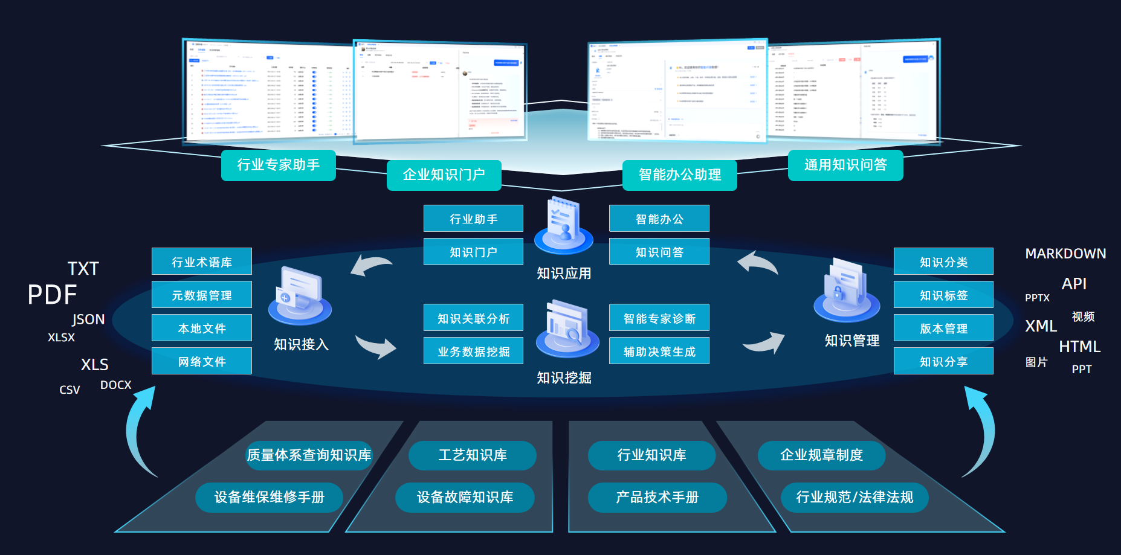

随着数字化和智能化的日益发展，企业通过运用内部知识和知识检索相关技术，实现知识的高效应用。这不仅促进了企业知识的凝聚和业务能力的提升，而且还增强了企业的智能化水平。传统知识问答系统以其结构化数据存储、规则化查询处理和明确的知识表示而著称，它们在特定领域内提供快速准确的信息检索，但往往缺乏灵活性和对复杂查询的理解能力。因此，基于LLM大模型的AI知识问答系统应运而生，它们通过深度学习和自然语言处理技术，不仅能够处理更加复杂和多样化的查询，还能提供更加智能、个性化的服务。但是传统的LLM大模型在特定行业应用时，由于没有特定的训练数据，导致知识回答不准确，容易产生“胡说八道”的情况。因此通过RAG技术辅以LLM大模型，进行知识库管理，可以减少幻觉产生的风险，这对于提升企业的知识管理效率、增强用户体验和推动业务创新具有重要意义。

SciyonRAG采用RAG技术框架，利用开源LLM大语言模型技术，可以对行业知识、法律法规、技术规范、运行参数、培训资料等知识进行学习，使其能够为企业提供个性化智能服务，在通用大模型的基础上，涵盖行业和企业相关知识，通过SciyonRAG提供的智能检索和推荐功能，帮助行业用户快速定位相关信息，提供精准答案或推荐相关文档，极大提升信息获取效率。

SciyonRAG通过检索大规模文档集合提供准确答案，无需针对每个问题进行特定训练。这种能力使其在特定领域、产品支持、技术支持等方面表现出色，其应用场景包括下述内容：工业领域专家、科远智慧产品助手、危险化学品专家助手、故障诊断专家、设备维修专家、设备维护专家等。

---具体实现功能进行说明---

1. AI数据分析助手具备跨平台数据整合能力，能够通过MCP、API接口、数据订阅、联邦查询等多种技术手段，安全、高效地接入并整合采购人厂内现有业务系统（如DCS、SIS、EAM、MIS、燃料系统等）、智慧电厂新建系统（如智能巡检、智能检修、智能安全、管理驾驶舱等）、湖北能源大数据平台及湖北能源工业互联网平台中的结构化与半结构化数据资源。
2. 支持建立统一的数据上下文感知机制，能够自动识别用户身份、所属部门、权限范围及当前分析场景，确保在合规前提下精准调取相关数据源，避免越权访问与数据泄露。
3. 支持自然语言输入（NLP），用户可通过文本或语音方式提出数据分析需求，如“对比二期和三期机组上月的供电煤耗趋势”、“统计本月设备缺陷按专业分布情况”、“分析#3锅炉近一周排烟温度异常的原因”等，系统能够准确理解语义意图并转化为可执行的数据查询与分析指令。
4. 支持智能数据检索与关联能力，能够根据用户问题自动识别所需数据域、关键指标、时间范围、维度条件等要素，并跨多个异构系统自动搜索、抽取、清洗、关联相关数据，形成分析所需的数据集。
5. 内置自动化分析引擎，支持趋势分析、同比环比、构成分析、相关性分析、异常检测、根因分析等常见分析模型，能够根据问题类型自动选择合适的分析方法并生成初步结论。
6. 支持自动生成可视化结果，包括但不限于折线图、柱状图、饼图、热力图、仪表盘、散点图等图表类型，标准化程度高，支持出题切换、可交互（支持缩放、钻取、图例切换等）。
7. 能够生成结构化的分析表格，支持多维度交叉汇总、明细数据下钻、数据排序与筛选，并可导出为Excel或PDF格式。
8. 支持智能报告生成能力，能够将分析结果、图表、关键发现与建议以自然语言形式组织成连贯的分析文字，形成可读性强的分析摘要或简报，支持用户自定义报告模板。
9. 支持分析结果的保存、分享与订阅功能，用户可将常用分析问题保存为“智能卡片”或“分析模板”，支持一键复用；可将分析结果分享给指定人员或群组；支持设置定期自动分析与推送。
10. 系统支持部署于公司私有云环境或受控的混合云架构中，确保数据处理过程不离开企业安全边界，所有模型训练与推理过程符合公司数据安全与隐私保护政策。

# 五、项目实施计划

1、 项目启动阶段

成立项目团队，明确各成员职责。开展项目调研。制定项目详细计划和预算。

2、 系统建设阶段

按照项目内容要求，进行XX系统的建设。采购相关设备和软件，进行系统开发和集成，包括功能测试、性能测试、安全测试等。对测试过程中发现的问题及时进行修复和优化，确保系统稳定运行。

3、 系统试运行阶段

系统开发完成后，对相关人员进行培训，使其熟悉系统操作和使用。系统功能进入上线试运行阶段，密切关注系统运行情况，及时解决出现的问题。具体

过程如下所示:

3.1、梳理现场文档及数据指标，梳理知识权限;

3.2、构建知识库，建立应用助手;

3.3、梳理常见问题，进行问答测试，根据测试情况调整知识库。

4、 项目验收阶段

项目试运行结束后，解决完毕出现的问题，对项目实施过程进行回顾，对项目进行总结，对达成效果进行评价，并进入运维期，长期提供技术支持。

# 六、项目预算

1、 模型租用价格：1000元

注意事项：由于通过API的方式接入外部模型，因此在部署存在数据或信息泄露的风险

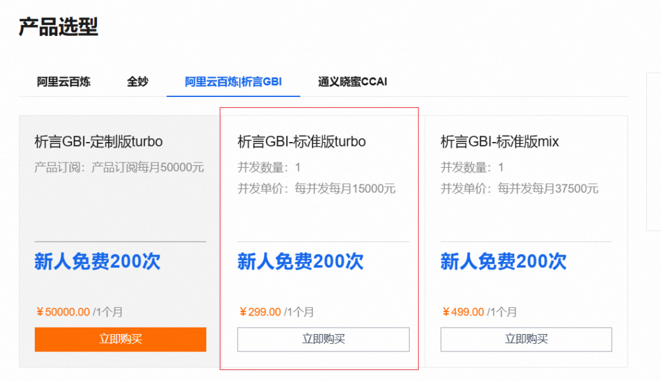

模型1-析言GBI费用

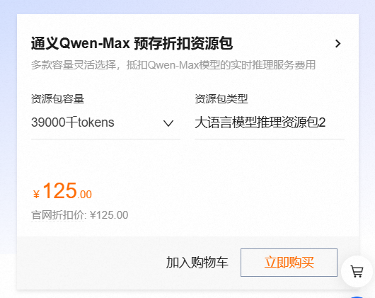

模型2-通义Qwen-Max费用

2、 软件授权费用：X元

软件本身的价格。

3、 项目实施费用：X元

现场项目调研、蓝图设计、实施及定制开发等费用。

4、 其他费用：X元

包括设备运输、设备安装和施工费用等。

项目总预算为X元。